[안전포인트]  전기시설 누전, 접지, 기계시설 오 작동  페이로더 운행 시 충돌, 협착사고  고소작업자 추락, 협착사고  자동화 설비에 근로자 충돌, 협착사고  전원차단 및 이동통로 정리정돈 | [업무 흐름도]  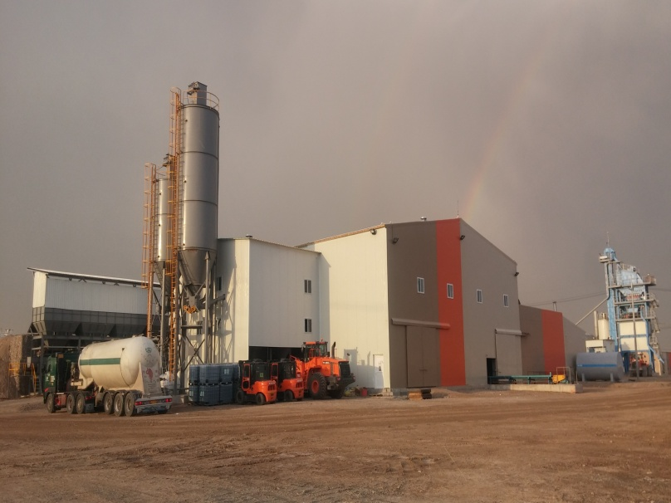  유지관리  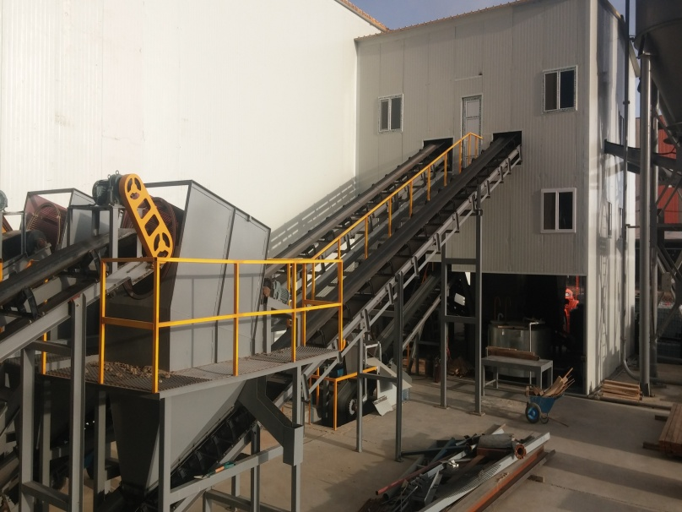  원자재 저장  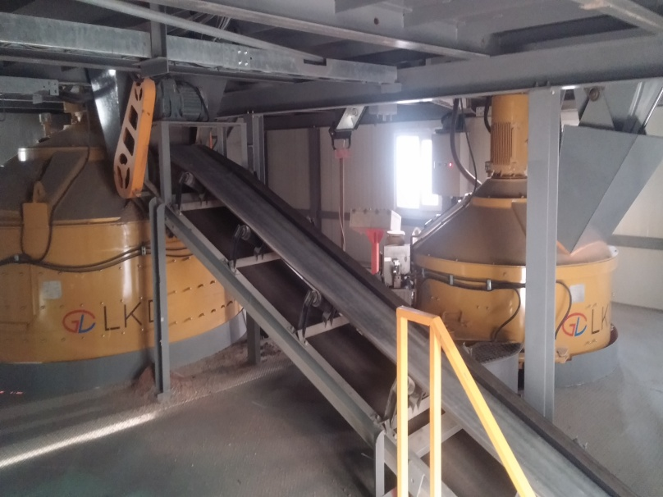  원자재 투입  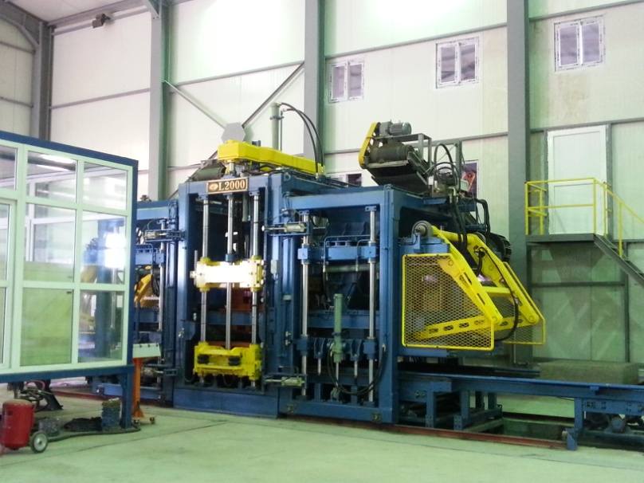  제품 생산 | 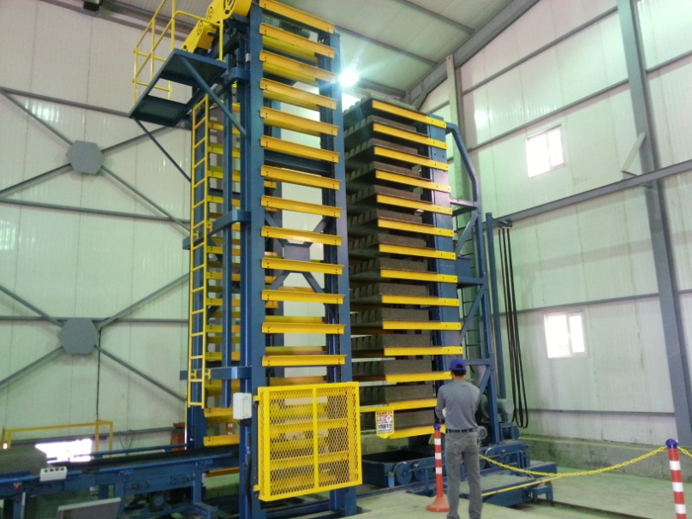  제품 적재  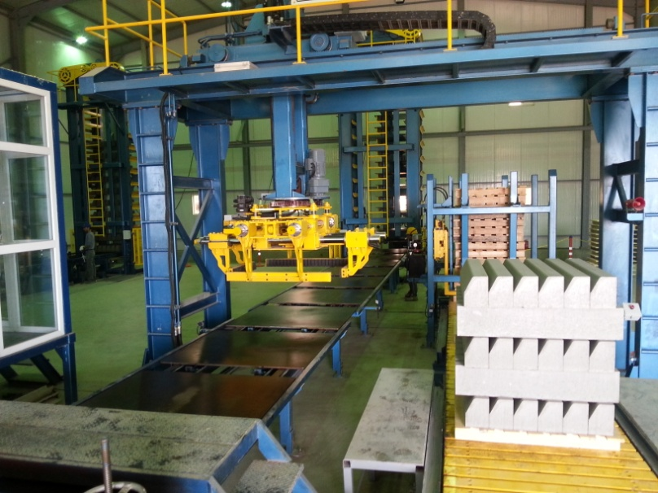  생산 종료  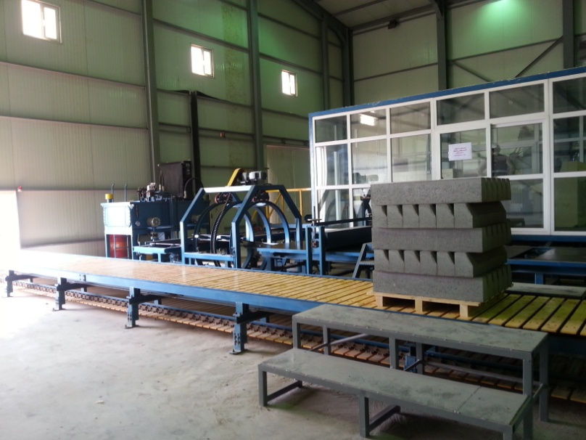  제품 출하
1. 목적
Block Factory 운영 시 안전기준을 정하여 안전사고를 예방한다.
2. 적용 범위
BNCP Block Factory 현장에 적용한다.
3. 용어의 정의
3-1. Block Factory
골재, 모래, 시멘트, 물, 혼화제 등을 혼합하여 Block (경계석, 보도블록, 벽돌) 등을 생산하는 자동화 설비
<Block Factory>
3-2. Molding Press
생산하고자 하는 경계석, 보도블록, 벽돌 등의 제품을 Mold로 찍어내는 설비
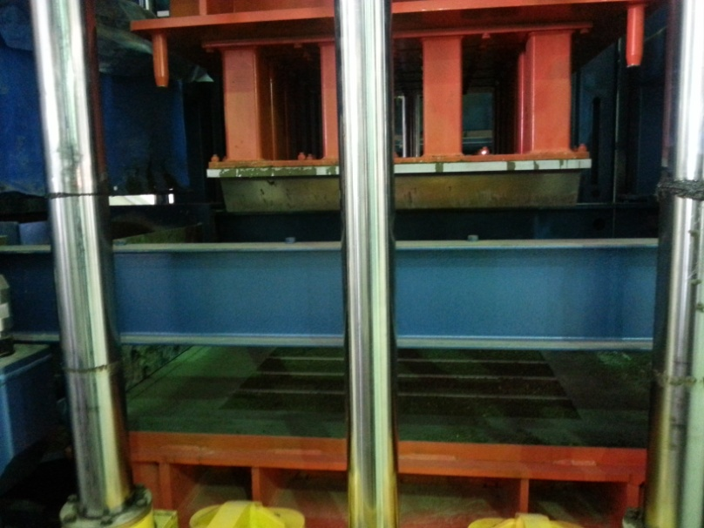
<Molding Press>

3-3. Finger Car
생산된 Block을 양생하기 위해 양생실로 이동 및 양생 후 출하 라인까지 이동시키는 설비
<Finger Car>
3-4. Cubing Machine
양생완료 된 Block을 팔레트에 자동으로 쌓는 설비
<Cubing Machine>
4. 책임과 권한
4-1. 관리감독자(현장)
1) Block Factory 안전운영에 대한 책임을 진다.
2) Block Factory 에 대한 운영 정보를 HSE팀에 공지한다.
3) 근로자 및 담당자에게 안전한 작업을 지시한다.
4-2. HSE 팀
1) Block Factory 안전운영을 위한 확인 점검을 실시한다.
2) 불안전한 작업, 위험요인 발견 시 시정초치 및 확인을 한다.
5. 작업순서(절차) 및 안전기준
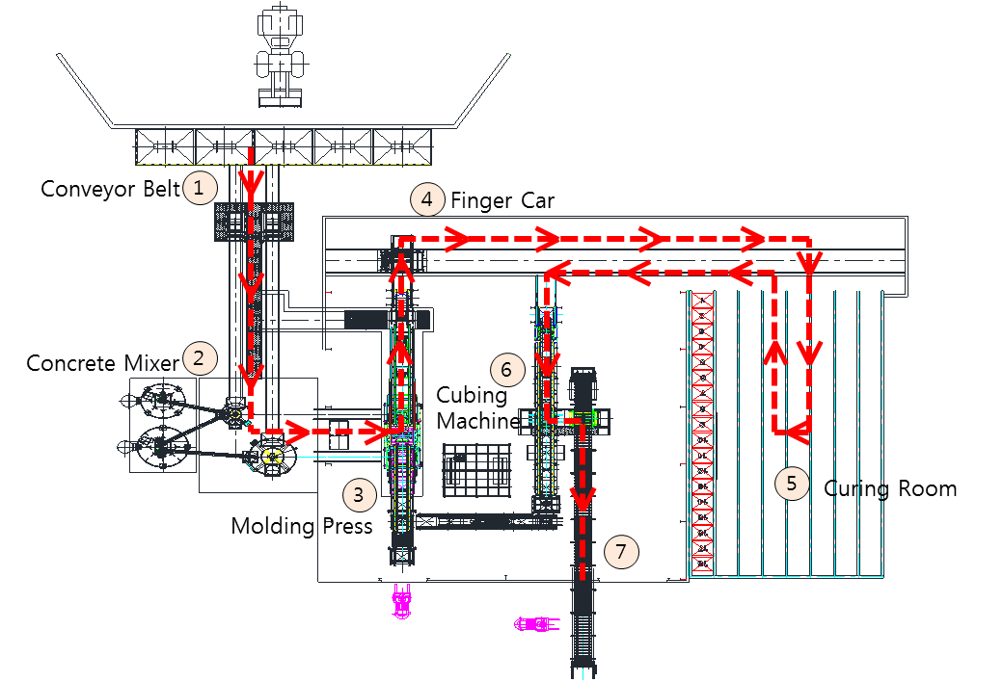
<프로세스>
5-1. 유지관리(모든 유지관리는 전력 차단 확인 후 실시)
- 전력 차단은 운전실의 작동 스위치를 정지에 놓고, 비상정지 장치를 가동 및 분전함의 전원을 차단 후에 전력이 차단된 것을 한국인 관리감독자가 최종 확인하고 한국인 관리감독자의 작업 시작 지시에 의해 작업을 실시한다.
- 기본 안전보호구 착용 후 Conveyor Belt 위치 및 상태 점검
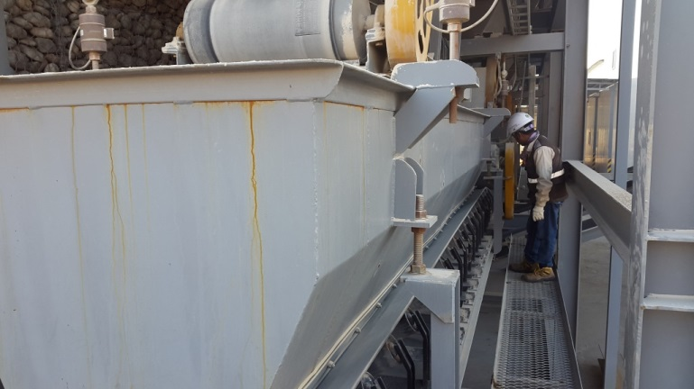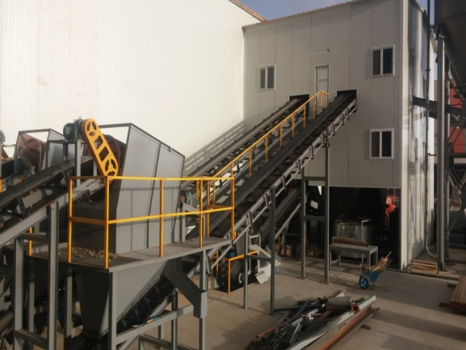
<Conveyor Belt 점검>
3) Bolt, Bearing, Roller, Grease 주입 여부 등 부품 상태를 확인한다.
4) 원재료 Tank 및 이송파이프 누수여부 및 Pump & Compressor 점검한다.
5) Conveyor 하부 및 Hopper 주변 청소를 실시한다.
6) 생산 전 Mixer 내부 점검 및 생산 후 잔여 시멘트를 청소한다.
- 2인 1개 조가 되어(1명 내부작업 시 1명 외부 대기) 교대 청소 청소하며, 외부의 1인은 불시에 장비가 가동 될 경우 비상스위치를 눌러 작동을 멈춘다.
- 기본 안전보호구 외 비산먼지 대비 하여 필히 고글(Goggles), 방진마스크를 착용한다.
- Mixer 출입구 Sensor 작동여부 확인 후 투입한다.
- 작업 전 운전원은 비상정지장치와 전원 차단기를 작동 정지 상태로 조치하고, 장비가 멈춘 것을 확인 한 후에 청소인원을 내부로 진입시킨다.
- 청소 작업이 완료되면 청소인원 전원을 모아 인원체크를 실시하고, 누락된 작업자가 없는 것을 확인한 후에 운전원은 비상스위치와 전원 차단기를 작동 상태로 조작한다.
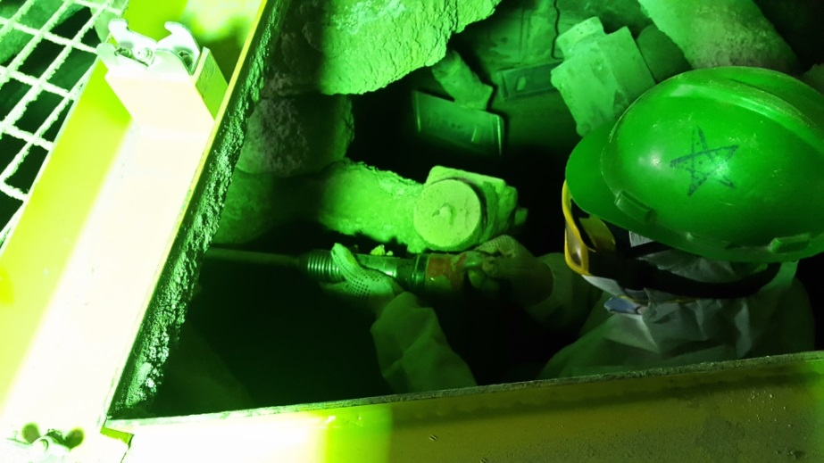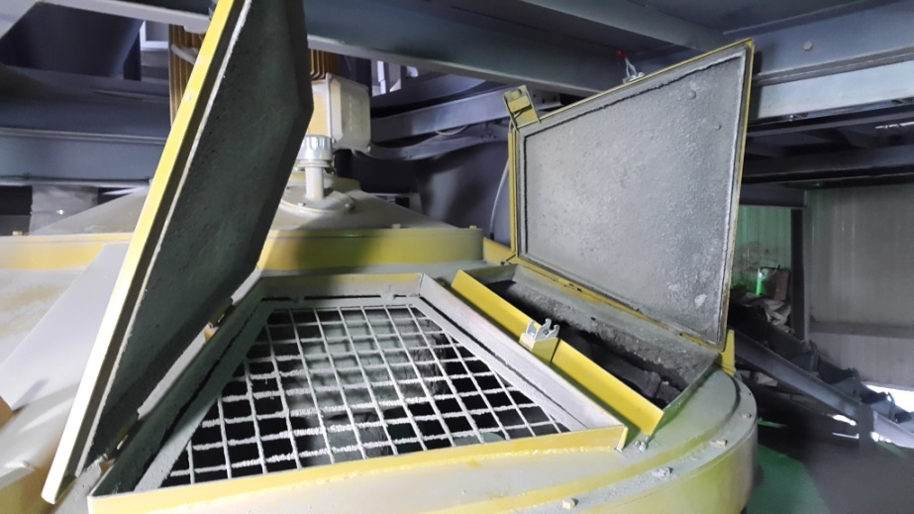

Sensor
<내부 청소>

7) 비상정지장치 작동 유무를 확인한다.
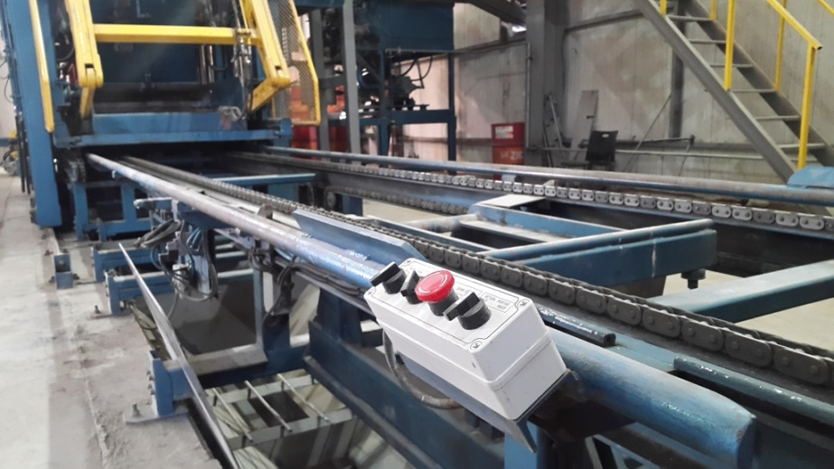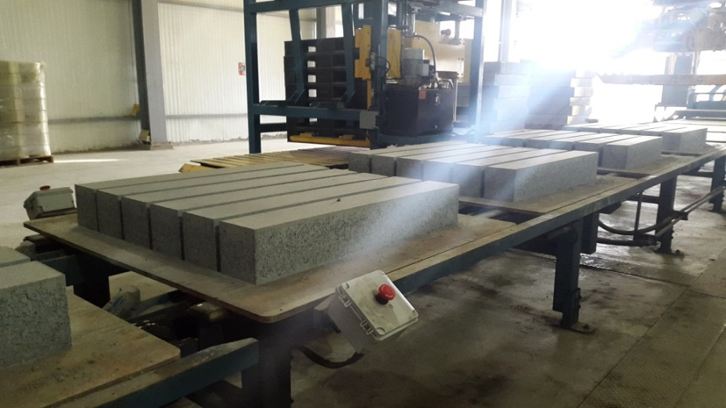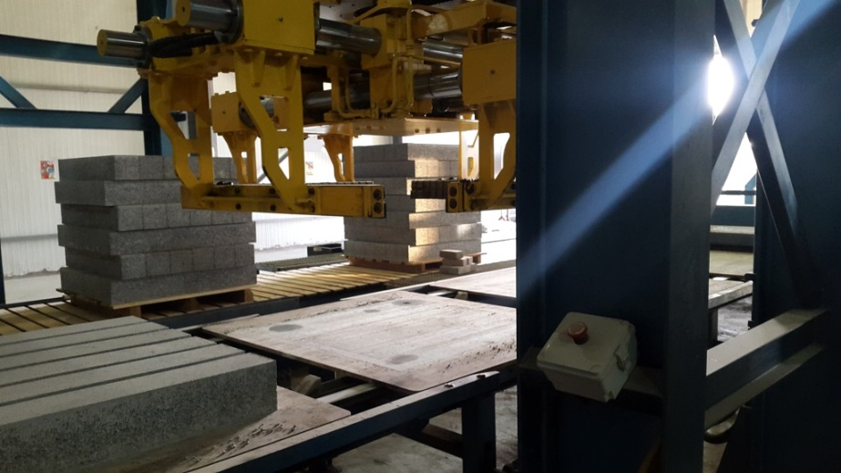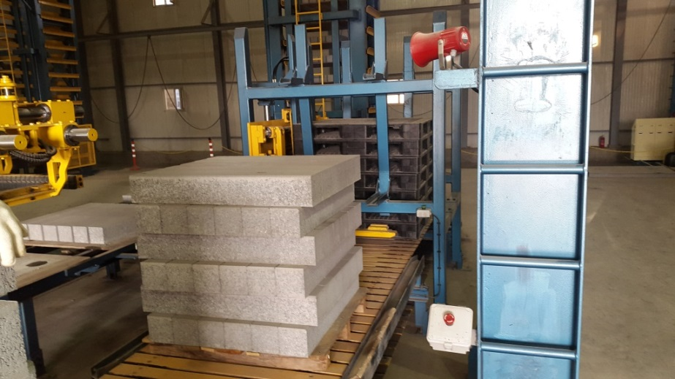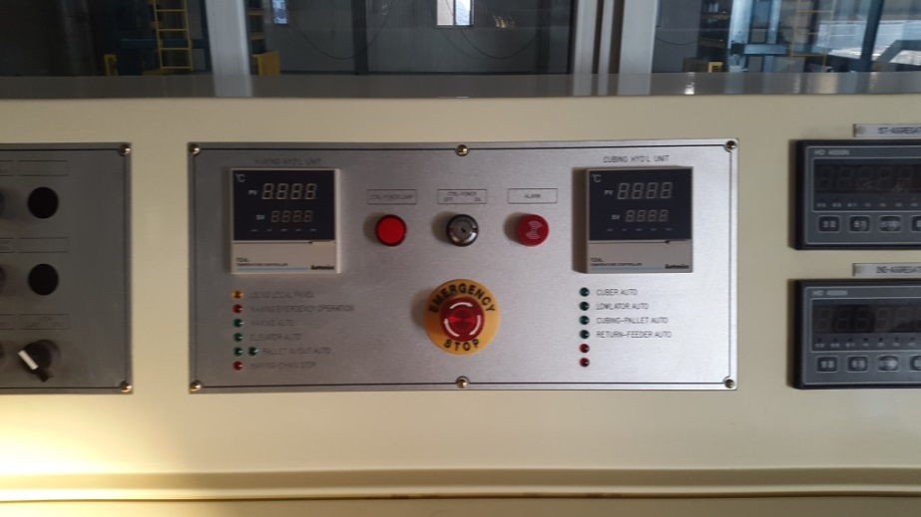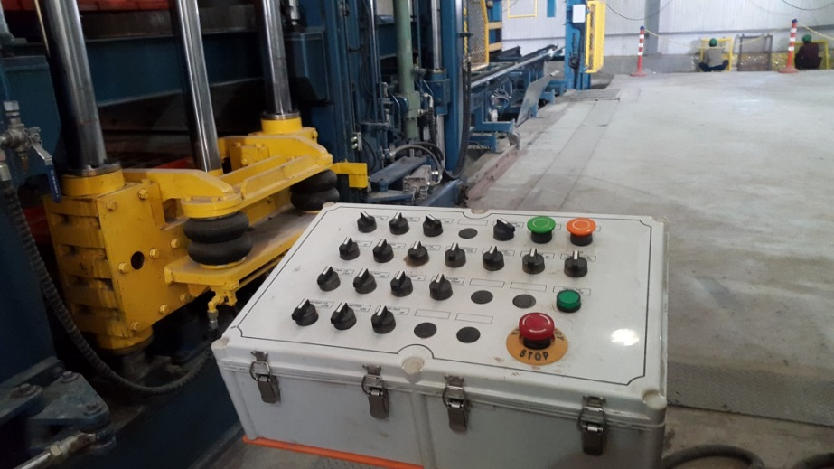

<비상정지장치>
5-2. 원자재 저장
- 골재 및 모래 : Stock Area에 자재 저장
- Wheel Loader외 Stock Area 장비 및 인력 접근을 금지한다.
- Wheel Loader후방 경고음 작동상태를 확인한다.
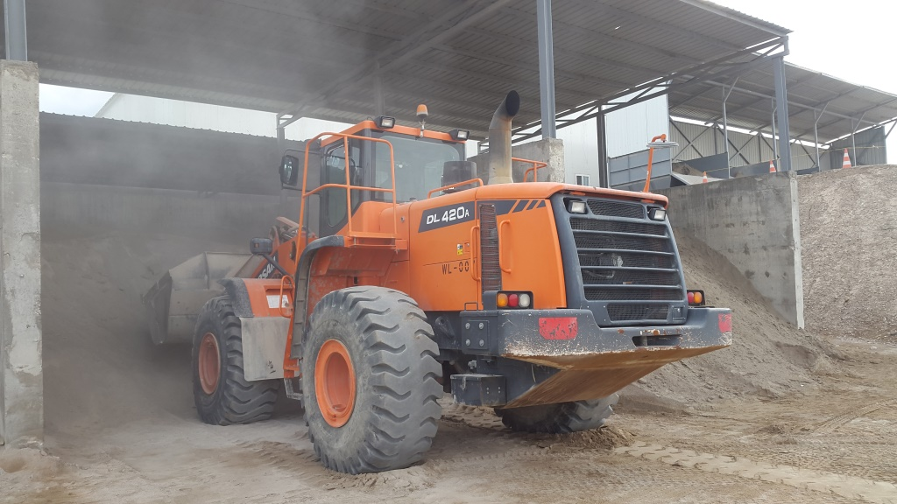
<Stock 저장>
- 시멘트 : Bulk Cement 차량으로 부터 Cement Silo에 저장한다.
- Trailer형 Truck으로서 신호수 대기하여 차량 유도를 실시한다.
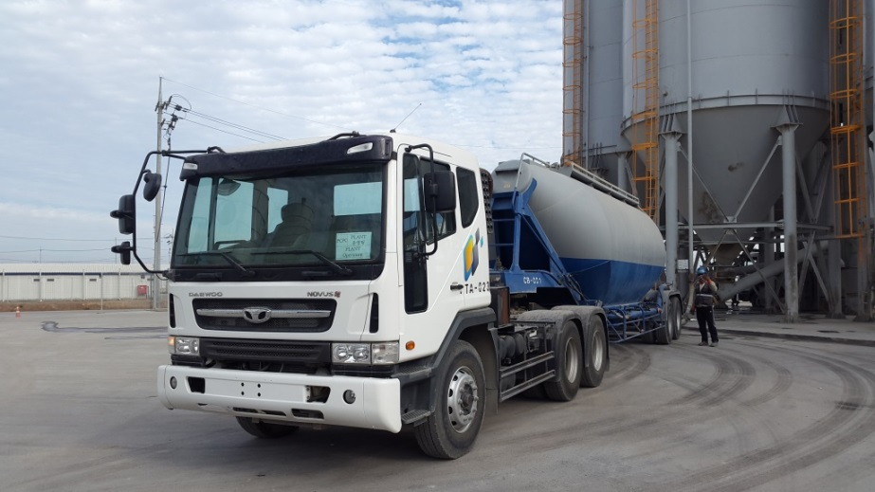
- Cement Silo의 저장량 확인 시 안전대 및 추락방지대 착용 후 사다리를 올라간다.
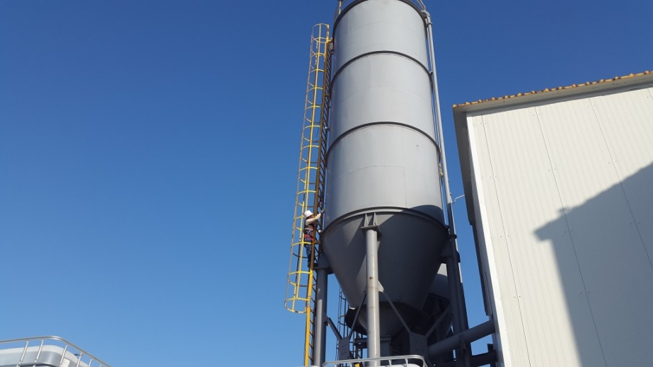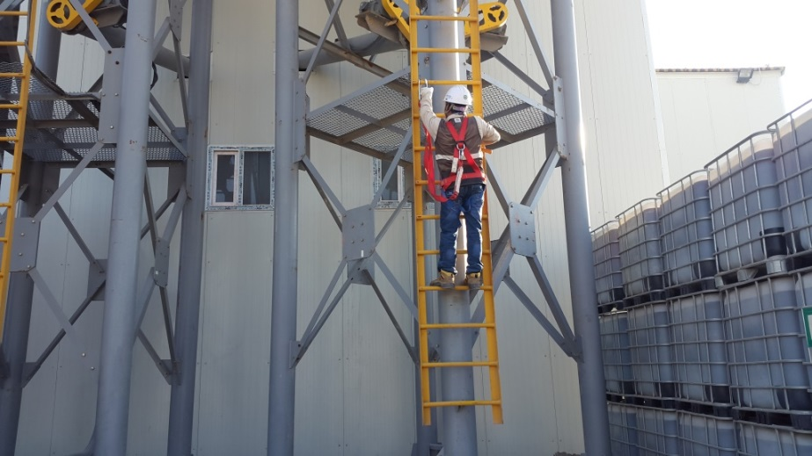
<시멘트량 확인>
5-3. 원자재 투입
- 골재 및 모래 : Stock Area에서 Wheel Loader 이용하여 Hopper에 자재 투입→
Conveyor Belt를 이용하여 Mixer로 이송한다.
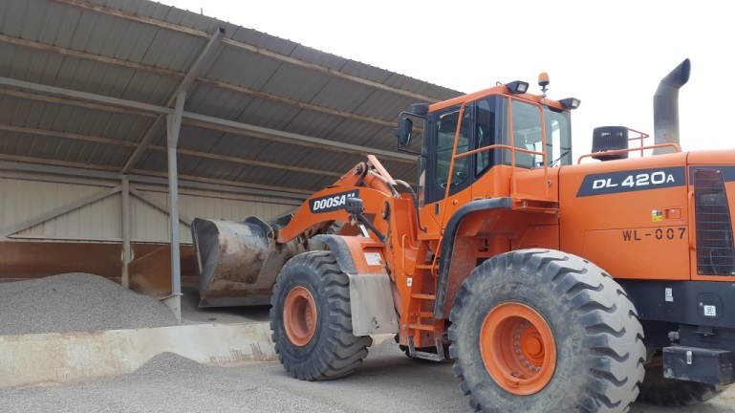
<Hopper에 자재 투입 및 이송>
- 경고음(싸이렌)을 이용하여 작동(이송) 시작을 알린다.
- Plant 작동 중 Conveyor Belt 주변 작업자 접근을 금지한다.
- Cement, 물, 혼화제 등 : Pump 및 Compressor를 이용하여 Mixer로 이송한다.

5-4. 자재(Block) 생산
- Mixer에서 골재 및 모래, 시멘트, 물, 혼화제 등을 건배합하여 Mixing 한다.
- Mold를 이용하여 Block 성형을 한다.
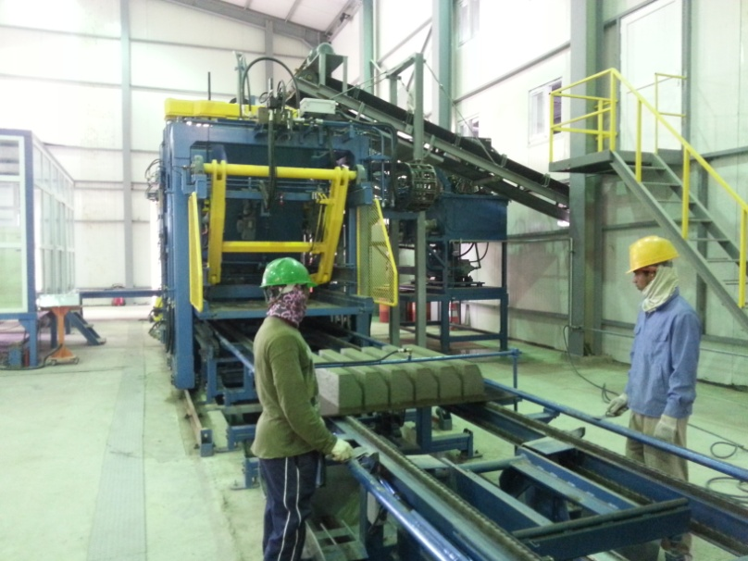
<성형 및 자재확인>
  - 몰드의 Pressing 작업 중 소음과 먼지에 대비 청력보호구와 마스크를 착용한다.
  - 제품을 검사하는 인원은 이동 중인 Making Pallet을 건드리지 않으며, 지정된 위치에서 기계 동작이 멈춘 후 제품 검사를 실시한다.
- 성형완료 된 Block을 Finger Car로 양생 실로 운반, 양생 후 Packing 설비로 운반한다.
- 공장 내 소화기배치 및 충진 상태를 수시로 점검한다.
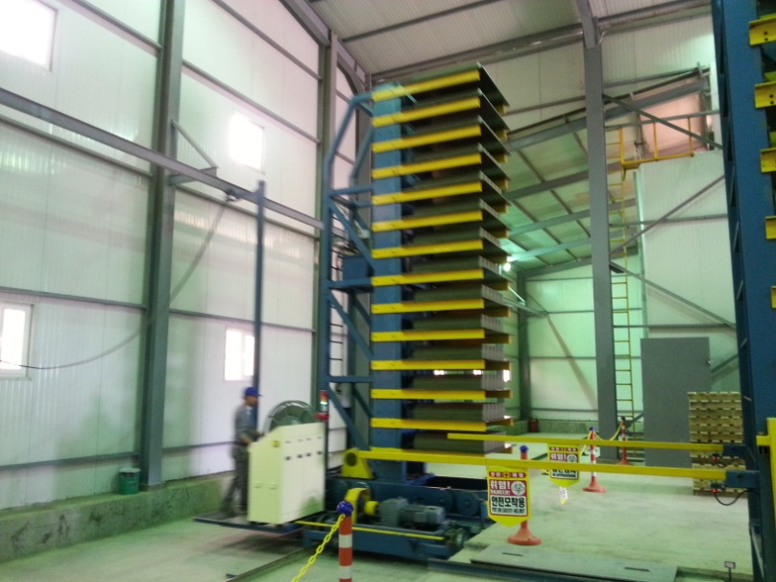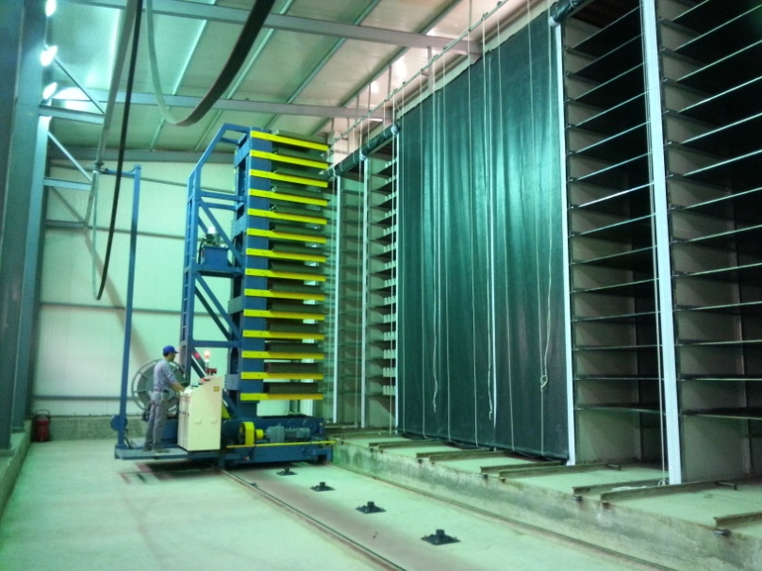
<Finger Car> <이동> <양생실>
- Finger Car 이동 전 모든 작업자 위치 확인 후 이동.한다.
- Finger Car 이동 시 작업자 절대 접근 금지한다.
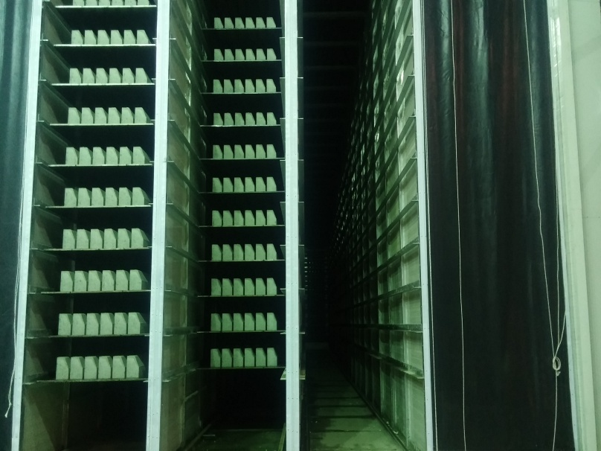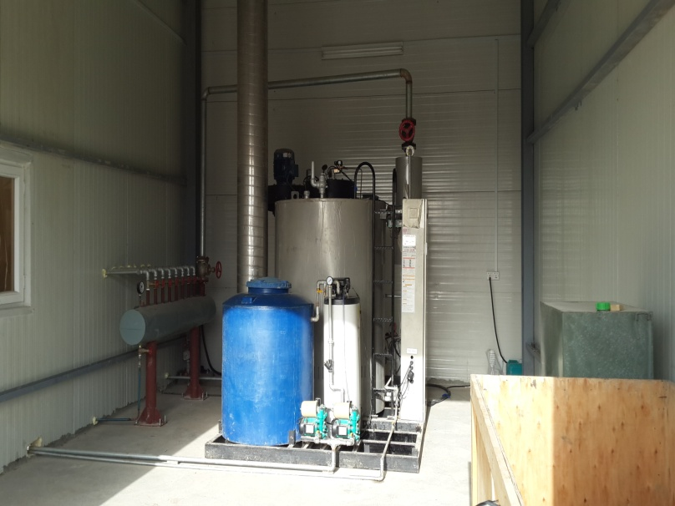
<양생실 내부> <보일러>
- 보일러 가동 전 주위 인화성 물질 제거 및 소화기 배치를 확인한다.
- 양생(2~3일) 완료 된 Block을 Packing 설비로 운반 시 주위 작업자 출입을 금한다.
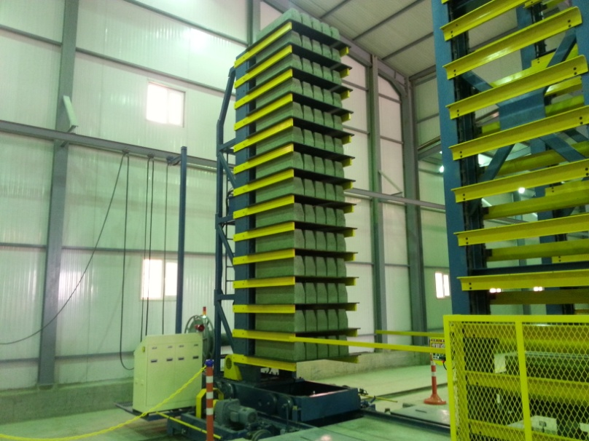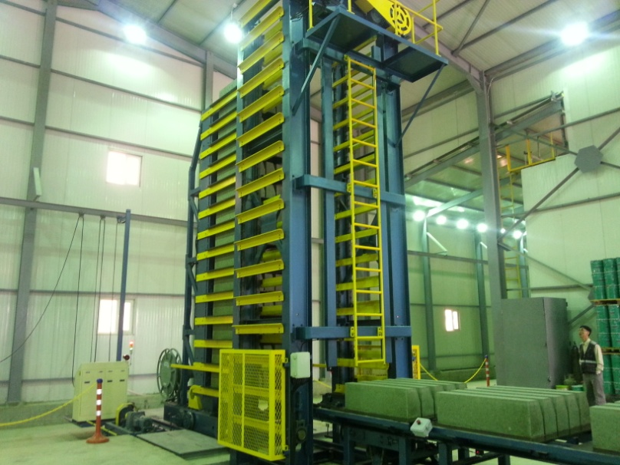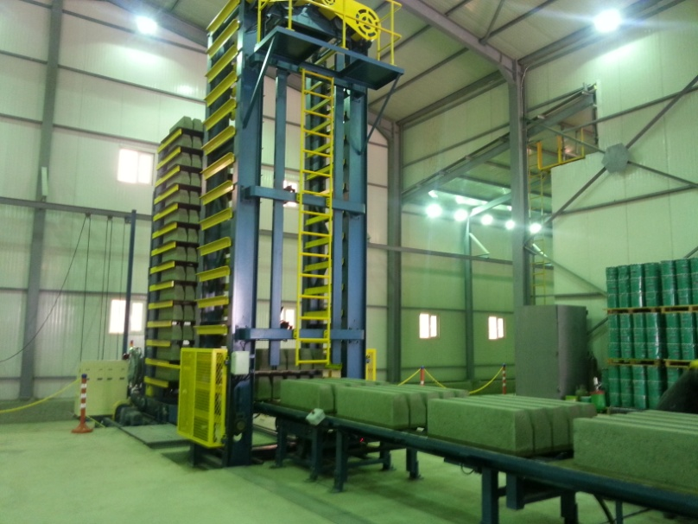
①
②
③
<Finger Car → Packing>
- Packing 설비 내에는 작업자가 절대로 출입하여서는 안 된다.

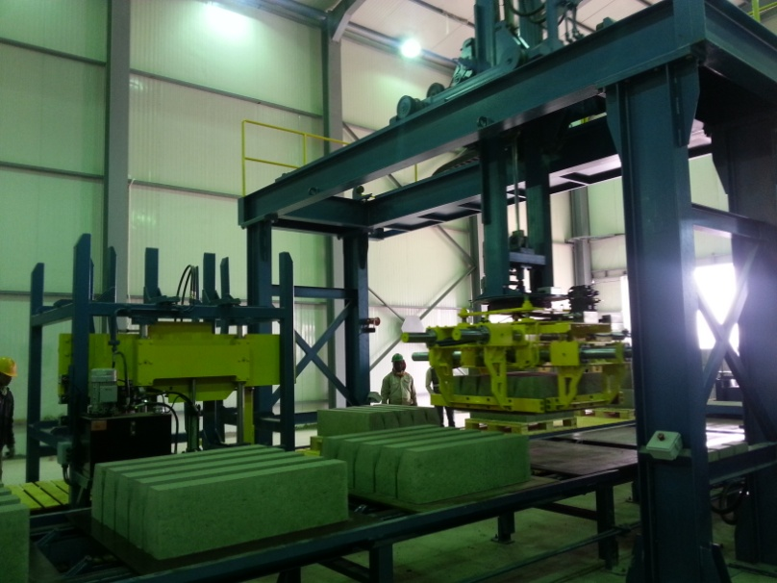
- 클램핑 및 경광등 동작 이상유무 확인 후 가동한다.
- Packing 작업은 지정된 위치에서 실시하며, Cubing Machine 움직임에 유의하면서 작업을 실시한다.
- 생산완료 된 Block은 야적장에 야적한다.
5-5. 생산 종료
1) 생산 종료 후 Block Machine 전력 차단여부를 확인한다.
2) 5-1 유지관리로 순환 / 확인한다.

5-6. Block 출하
1) 카고 트럭에 지게차를 이용하여 Block을 싣는다.
2) 지게차는 후진 시 경보음을 작동시키고, 신호수의 수신호로 상차를 유도한다.
3) 신호수는 지게차 작업구역에 타 작업자가 출입하지 못하도록 통제한다.
4) 허용적재 중량에 주의하여 상차한다
5) 3단 이상 적재 금지한다
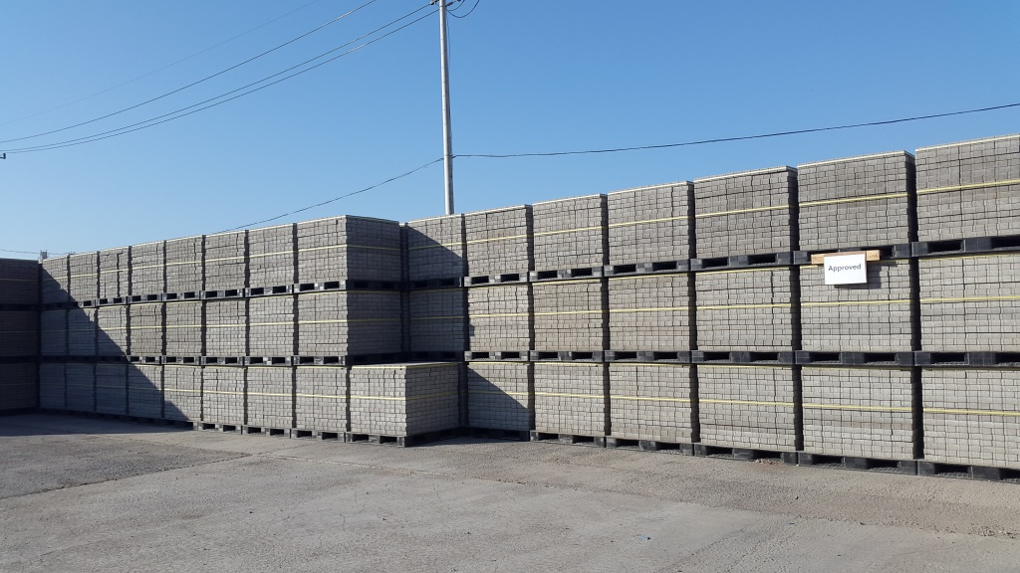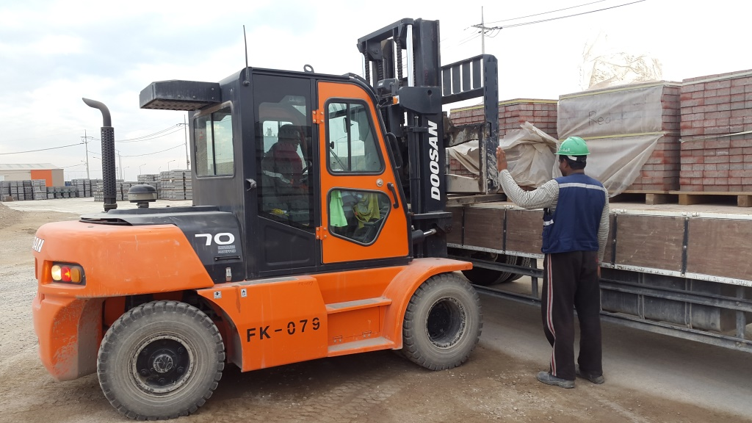

5-7. Wheel Loader 및 Fork lift
  - 운전원은 반드시 지정원만 운행하며, KEY는 운전원이 별도 보관한다.
  - 장비 운행 시 안전벨트를 반드시 착용한다.
  - 중량물 운반 시 제한속도(20Km미만)를 유지한다.
  - 불안정한 상태의 적재 또는 운전원의 시야 미 확보 시 운행을 금지한다.
  - 전조등, 후미등 및 후진경고음 작동여부를 확인한다.
  - 정차 시 경사면에 주차를 하지 않고, 포크는 바닥에 닿도록 기울인다.

5-8. 사고사례
1) 밧데리실 및 UPS실 폭발 및 화재에 의한 안전사고
1. 사고 내용 (Accident Content)_Summary
2017년 8월 7일(월) 오후 6시 10분경 Plant 운영팀 Block Factory Battery실에서 화재 발생
- 18:10 FCN Mr. Harez & Mr. Zakir가 최초 발견 후 박익수계장에게 연락
- 18:22 박익수계장이 HSE팀 비상폰으로 연락
- 18:22 HSE팀 현장출동 및 소방차/물차 출동 지시
- 18:30 소방차 현장 도착 진화 시작
- 19:10 포크레인 투입 화재 구조물 분리작업 실시
- 19:40 화재 진압 종료(상황 종료)
2. 사고 원인 및 문제 (Reason and Problem) (추정)
밧데리 장기 사용으로 전극판 절연이 파괴되어 숏트로 인한 폭발 및 화재
3. 재발 방지대책 (Measure for recurrence)
- 밧데리는 이라크(중동지역)에서 상용되는 50Hz 주파수를 60Hz로 변환하기 위하여,
공장 건립 시 설치된 것으로 밧데리 수명은 2~3년 정도이며 2017년 10월 경 사용
중지할 예정이었음.(모타는 국내 구매 분으로 60Hz로 발주됨)
- 밧데리 사용 중지 후 대책으로
- 소형 모타(80대)는 재권선
- 대형 모타(8대)는 인버터 구매(국내) 및 설치 예정임
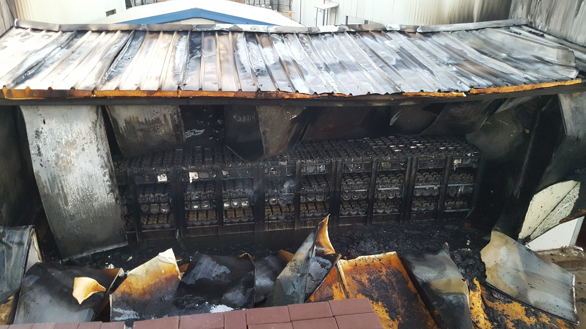
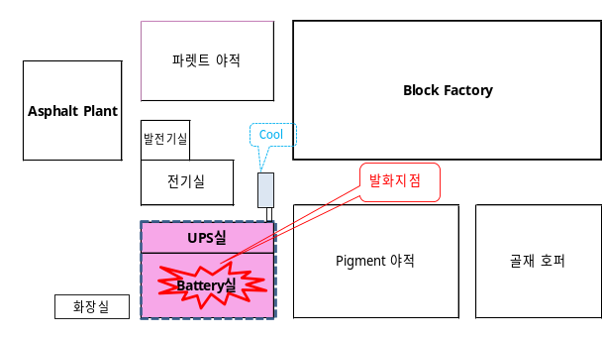

KEY POINT
- 기기의 정비 및 청소를 위해 설비를 직접 조작하여야 할 경우에는 기기가 가동되지 않도록 전원 차단 및 비상정지장치를 가동한다.
- Mixer 내부 청소 시 외부에 1인 이상의 비상인원을 배치한다.(2인1조)
- 장비를 가동하기 전에 작업인원 전체를 소집 후 결원 여부를 확인한다.
- 중량물 인양 시에는 인양용 로프 및 클램프 등의 파손 여부를 확인한다.
- 추락의 위험이 있는 곳에서 작업 시에는 안전벨트를 착용한다.
- 건설기계 기본 안전장치(Side mirror, Warning light, Reverse alarm) 부착하고
확인 후 작동한다.
- Finger Car 이동 시 동선에 타 근로자 접근을 통제한다.

